**Posicionando uma imagem com box-sizing**

Para corrigir a situação a seguir fazemos o seguinte:

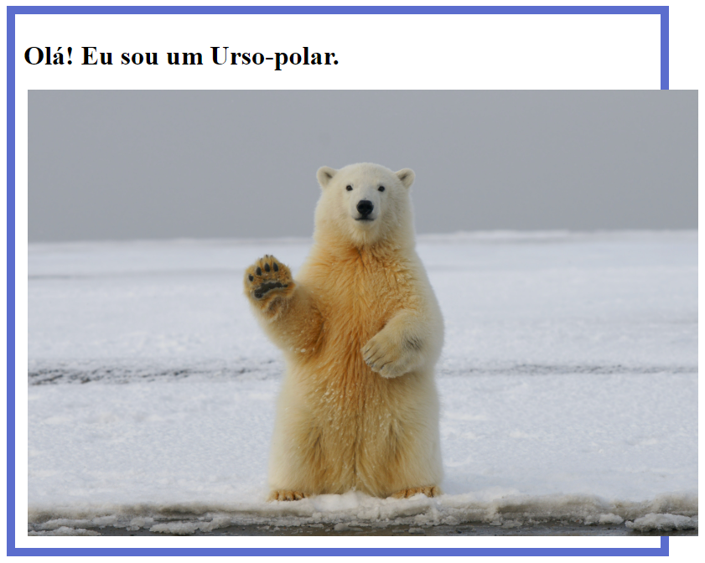

body {

**box-sizing: border-box;**

width: 100%;

padding: 5px;

}